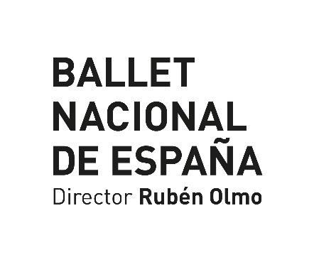
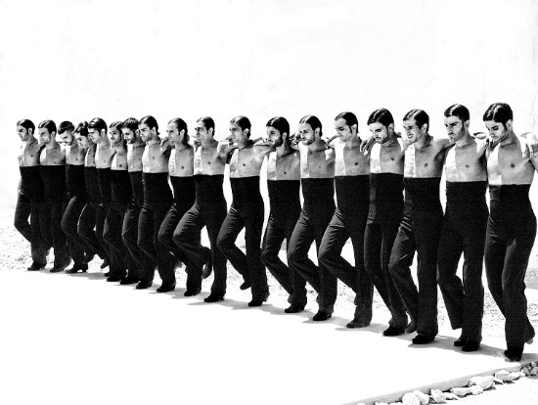

AFANADOR
Ballet Nacional de España
Director Rubén Olmo

AFANADOR
Teatro de la Maestranza, Sevilla
1 y 2 de diciembre de 2023

Ficha artística:

Idea y dirección artística: Marcos Morau
Coreografía: Marcos Morau & La Veronal
Lorena Nogal
Shay Partush
Jon López
Miguel Ángel Corbacho
Dramaturgia: Roberto Fratini
Diseño de escenografía: Max Glaenzel
Realización escenografía: Mambo Decorados y May Servicios para Espectáculos
Diseño de vestuario: Silvia Delagneau
Realización de vestuario: Iñaki Cobos
Composición musical: Juan Cristóbal Saavedra
Colaboración especial: Maria Arnal
Diseño de iluminación: Bernat Jansà
Diseño y realizado dispositivos electrónicos: José Luis Salmerón de la CUBE PEAK
Diseño de audiovisual: Marc Salicrú
Fotografía: Ruven Afanador
Posticería: Carmela Cristóbal
Tocados: JuanjoDex
Asesoramiento peluquería: Manolo Cortes
Asesoramiento maquillaje: Roció Santana
Calzado: Gallardo

Inspirado y fascinado por los libros Ángel Gitano y Mil Besos no podía yo limitarme a copiar tanta belleza. Las magistrales sesiones fotográficas de Ruven Afanador en Andalucía son irrepetibles: es irrepetible la alquimia que allí se dio entre el fotógrafo y figuras del carisma de Israel Galván, Matilde Coral, Eva Yerbabuena, José Antonio o el mismísimo Rubén Olmo.
Mi viaje empieza donde terminan aquellas sesiones, y cuando termino de soñar con ellas, incapaz de recordar los detalles completos o de someterlos a una lógica que se ha perdido por el camino, aparece el afán del despertar.
Afanador eclosiona en la tensión entre la fascinación que se emana de las fotos de Ruven Afanador, y mi propia fascinación por todo el misterio, tan diurno y a la vez tan nocturno, que en su día fascinó a Ruven.
Estudié fotografía y soy nieto de fotógrafo. Aunque nunca me dediqué profesionalmente a la fotografía siempre la tuve muy presente en mi trabajo como creador de mundos y director de escena. Con su impresionante labor de escenificación y evocación de la imagen, Ruven Afanador me ha impulsado a reflexionar sobre el parentesco vital entre composición fotográfica y coreográfica: el desafío carnal que es, en ambas, capturar la vida – eso, que, por definición, no se deja capturar.
Ruven Afanador observa el flamenco a través de una lente deformante, hecha de sueño, deseo y memoria. Si los elementos de la tradición son tranquilizadores por definición, ¿qué ocurre cuando estos se vuelven extraños e irreconocibles? La mirada surrealista de Afanador sobre el flamenco es muy parecida a la mirada sobre el mundo que ha nutrido en estos años mi trabajo al mando de La Veronal: no representar el mundo que existe sino inventar uno nuevo.
Hablando de cine, Estrella de Diego, que cito libremente, dijo: “Habría que entrar sin premeditación en el ámbito oscuro, con la película empezada, sin conocer de antemano el programa, arrastrados por el azar. Habría que sentarse, abandonarse a los sentidos sin prepararlos, sin dirigirlos por opiniones ni sinopsis. Habría que ir al cine en busca de algo que no fuera la historia que se cuenta. Saber que en el cine, como en la vida, uno siempre acaba por identificarse consigo mismo, nunca con el personaje ni con la trama”.
Me gustaría que la gente entrara así a vernos, como en ciertos sueños, donde reconocemos los lugares, las personas, los paisajes y, sin terminar de comprender qué les sucede, sabemos que hablan de nosotros.

Marcos Morau

La mirada de Ruven Afanador no es documental: no entrega a la historia un archivo de eventos, estilos, personalidades. Tampoco es monumental: no apunta a restituir una imagen glamurosa y fotogénica de su objeto. La mirada de Afanador es deseosa: deforma su objeto, y se deja deformar por él. El objeto del deseo – Buñuel y el surrealismo lo habían intuido – es oscuro por definición. Desear nos hace ignorantes, inexpertos, incompetentes, porque desear es fijarse en lo que huye, enfocar una desaparición. El deseo compone su objeto, y a veces lo inventa, con tal de seguir observándolo. Y así produce otro conocimiento, subjetivo, infalible y revelador. El objeto se delata ante los ojos y los delata.
Acercándose desde el deseo al multiverso del folclore andaluz, Afanador lo obliga a revelarse, y se revela. Como si soñara con él, deja aflorar los lapsus, los delirios, el subconsciente del flamenco, sus pulsiones de eros y muerte, sus verdades no documentables. Lo devana en mil amplificaciones, como un mundo grotesco y suntuoso, un cuerpo impensable de sombra y de luz. Mientras mira al abismo del flamenco, se deja mirar por él.
Nuestro trabajo es sólo otro eslabón en esta genealogía de sueño y deseo: relata (o delata) nuestra mirada de Ruven Afanador mirando sus modelos. Y habla de la fotografía como de un pasmoso acontecer del mundo en los ojos. No hay trama: sólo hay capricho, como en la memorable serie gráfica de Goya: temas familiares y gestos reconocibles, como personajes enmascarados de una troupe de “motivos”, se dan cita en las imágenes, como si se llamaran recíprocamente, por asociación, analogía, atracción; o por un desenfrenado juego de metamorfosis, angelical y diabólico: los caprichos no hablan de otra cosa que de la imagen como milagro y aquelarre.
No hay fotografía que no esté suspendida a un suspiro, o a mil y un besos, del fuego que quema la imagen.

Roberto Fratini Serafide

AFANADOR
(Elenco)
Rubén Olmo
(Colaboración especial)

Inmaculada Salomón  Estela Alonso  Débora Martínez  Irene Tena  Cristina Aguilera  Ana Almagro  Sara Arévalo  Pilar Arteseros  Marina Bravo  Irene Correa  Yu-Hsien Hsueh  María Martín  Sara Nieto  Noelia Ruiz  Laura Vargas  Sou Jung Youn | Francisco Velasco  José Manuel Benítez  Eduardo Martinez  Albert Hernández  Matías López  Carlos Sanchez  Diego Aguilar  Juan Berlanga  Manuel Del Río  Axel Galán  Álvaro Gordillo  Antonio Jesús Jiménez  Víctor Martín  Alfredo Mérida  Javier Polonio  Pedro Ramírez  Sergio Valverde
Gabriel De La Tomasa (Cante)
Enrique Bermúdez, Jonathan Bermúdez (Guitarras)
Iván Fernandez, Roberto Vozmediano (Percusión)

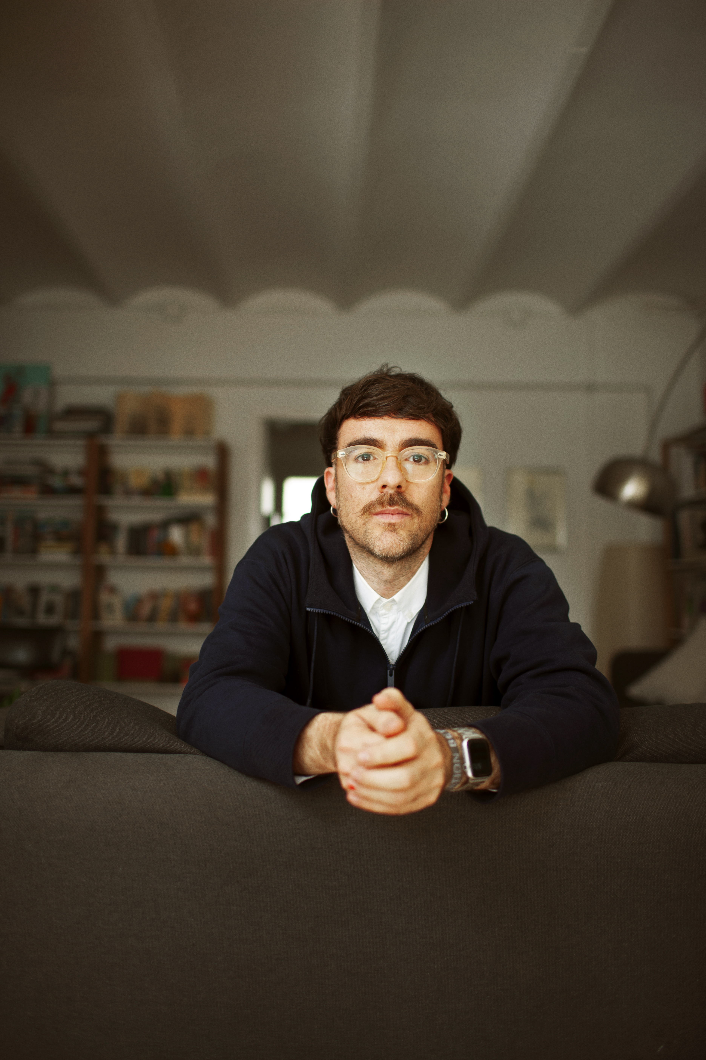MARCOS MORAU & LA VERONAL
Coreógrafo
Formado entre Barcelona y Nueva York, en fotografía, movimiento y teatro, Marcos Morau (Valencia, 1982) construye mundos y paisajes imaginarios donde el movimiento y la imagen se encuentran y se engullen mutuamente.
Marcos Morau se gradúa con la máxima calificación, obteniendo además el premio extraordinario de creación en el Institut del Teatre de Barcelona. Sus conocimientos artísticos no se limitan a la danza, sino que se extienden a otras disciplinas como la fotografía y la dramaturgia, cursando el Máster en Teoría de la Dramaturgia entre la UAB, la Universidad Pompeu Fabra y el propio Institut del Teatre.

Desde hace más de diez años, Marcos dirige La Veronal como director, coreógrafo y diseñador de escenarios, vestuario e iluminación. Su trabajo ha podido verse en más de treinta países y su agenda sigue descubriendo nuevas ciudades y nuevos públicos. Desde el Théâtre National de Chaillot en París, la Biennale di Venezia, el Festival d’Avignon, Tanz Im August en Berlín, Festival RomaEuropa, SIDance Festival de Seúl o Sadler's Wells en Londres, Danse Danse Montreal, entre muchos otros.

Además de su trabajo con La Veronal, Marcos Morau es artista invitado en varias compañías y teatros de todo el mundo donde desarrolla nuevas creaciones, siempre a medio camino entre las artes escénicas y la danza: Nederlands Dans Theater, El ballet de la Ópera de Lyon, Les Grands Ballets Canadiens, La Compañía Nacional de Danza de España, El Ballet de la Ópera de Göteborg, Ballet del Rhin, El ballet real danés, Scapino Ballet, Carte Blanche, Ballet de Lorraine, Ballet de la Ópera de Lucerna entre otros.

Siendo el Premio Nacional de Danza más joven de España, el lenguaje de Marcos Morau es una herencia del movimiento abstracto y el teatro físico. Además, Marcos Morau ha sido galardonado con el premio FAD Sebastià Gasch, otorgado por la fundación FAD de Artes y el Diseño, el premio TimeOut al mejor creador, el premio DanzaeDanza italiano al mejor creador del año entre muchos otros. Con sus creaciones ha logrado ganar premios en numerosos certámenes coreográficos nacionales e internacionales como el Certamen Coreográfico Internacional de Hannover, el de Copenhague y el de Madrid.

Desde este año, Marcos Morau es artista asociado en el flamante Staatsballet de Berlín donde desde el 2024 estrenará anualmente una nueva creación en una de las compañías más grandes de Europa, vinculada al Deutsche Oper, al Komische Oper y al Staatsoper Unter den Linden.

Además de su vertiente, creativa Marcos Morau compagina sus creaciones con la docencia, impartiendo clases y talleres en torno a los procesos creativos y las nuevas dramaturgias en conservatorios, ciclos y universidades, como el Institut del Teatre, la Universidad de las Artes de Estrasburgo o la Sorbonne Nouvelle de París, entre otros.

El futuro de Morau abre a nuevos formatos y lenguajes donde la Ópera, la danza y el teatro físico dialogan más cerca que nunca, buscando nuevas formas de expresar y comunicar en nuestro tiempo presente, siempre convulso y cambiante.

Sus compromisos internacionales y su gira con La Veronal siguen estando presentes en numerosos festivales y teatros de todo el mundo.

Este año 2023 Marcos Morau ha sido escogido mejor coreógrafo del año por la asociación de críticos alemanes para la revista Tanz, uno de los máximos exponente de la danza alemana.

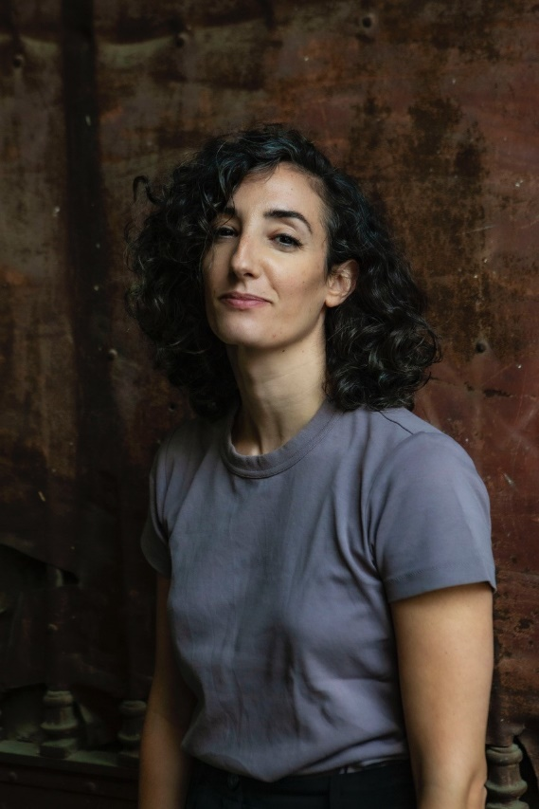
LORENA NOGAL
Coreógrafa
Lorena Nogal se forma como bailarina en el Institut del Teatre de Barcelona, donde se gradúa en 2005, y en la compañía IT Dansa, donde trabaja el repertorio de coreógrafos de renombre internacional como Ohad Naharin, Alexander Ekman, Jirí Kilyán, Stijn Celis o Nacho Duato.

Desde 2008 forma parte del equipo artístico de LA VERONAL trabajando como coreógrafa y bailarina con Marcos Morau tanto en las creaciones internas como en las creaciones externas para compañías como: The Royal Danish Ballet, Beijing dance teather, Göteborgsoperans danskompani, National dance company Wales, Compañía Nacional de Danza, Scapino Ballet, Carte Blanche, Norrdans, Skanes Dansteater o Ballet Zürich.

En 2016 fue distinguida como mejor bailarina en los premios de la crítica de Cataluña, y en los últimos años ha sido nominada como mejor intérprete femenina en diferentes premios.

En 2018 pone en marcha el proyecto HOTEL Col.lecitu Escènic junto a diferentes compañeros de la profesión, donde trabaja con artistas como Marie Gyselbrecht (Peeping Tom), Quim Bigas o Lisi Estaras (Les Ballets C de la B).

También dirige sus propios trabajos coreográficos. Sus últimas creaciones han sido El elogio de la fisura, un solo que se estrenó en 2021, ALEGORÍAS (El límite y sus mapas) una colaboración con la bailaora Paula Comitre que se estrenó en febrero de 2022 en el teatro Chaillot de Paris y AQUÍ, una pieza site-specific para HOTEL Col.lectiu Escènic estrenada en marzo de 2023 en Barcelona. Piezas que actualmente están de gira.

También imparte cursos relacionados con el método KOVA. Un lenguaje de movimiento que ha desarrollado junto a LA VERONAL en los últimos años.

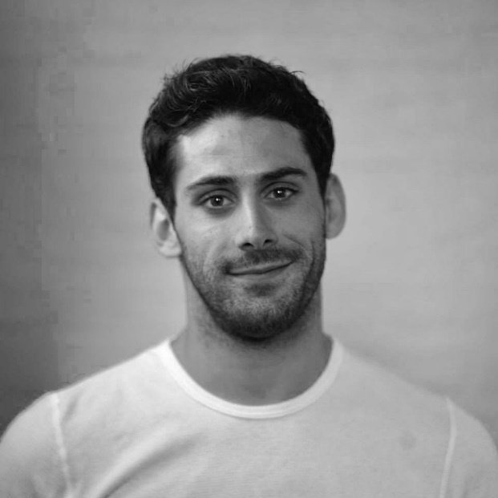
SHAY PARTUSH
Coreógrafo
Shay Partush, nacido en Jerusalén en 1988, es bailarín y asistente coreográfico de Marcos Morau (La Veronal).

Virando de su formación inicial en gimnasia hacia la danza con Mechola Folk Dance Company perfecciona sus habilidades durante cinco años, iniciando en 2006, con KCDC en Ga’aton, donde interpretó las obras de Rami Be’er.

Entre 2011 y 2013, Shay trabaja con NND (Noord Nederlands Dans), presentando piezas de Stephen Shrosphire, Roy Asaf, and Itzik Galili.
Actualmente afincado en Amsterdam, Shay es un bailarín independiente en Europa, contribuyendo en la creación de nuevas piezas. Algunas de sus colaboraciones como bailarín incluyen coreógrafos como Eyal Dadon (SOL Dance Company), Heidi Vierthaler (Hato Projects), Dunja Jocic, Arno Schuitemaker, Anouk van Dijk, Falk Richter y muchos más.

JON LÓPEZ
Coreógrafo
Nacido en Madrid en 1993. Se forma como bailarín en el Real Conservatorio Profesional de danza Mariemma donde se gradúa en 2013, mismo año en el que entra a formar parte del Ballet de la Generalitat Valenciana, donde trabaja repertorio de coreógrafos como Ohad Naharin, Davy Brun y Nacho Duato entre otros.

En el año 2015 comienza a formar parte de la compañía La Veronal dirigida por Marcos Morau. Siendo parte del equipo artístico trabaja como bailarín y asistente en diferentes producciones del coreógrafo como Voronia, Pasionaria o la reciente creación Firmamento. Estos trabajos tienen una gira internacional por teatros como el Chaillot - Théâtre national de la Danse en París, Sadler's Wells Theatre de Londres, Grand Théâtre de Luxembourg o Schaubühne am Lehniner Platz en Berlín entre otros.

Es en 2016 cuando decide fundar junto a Martxel Rodriguez, Led Silhouette, compañía compuesta por artistas formados en diferentes disciplinas de la danza e influenciados por el arte contemporáneo, iniciando así su etapa como creador. Desde entonces sus trabajos han tenido cabida en festivales como Madrid en Danza, Temporada Alta, Escena Patrimonio o festivales internacionales como Le Temps d'Aimer la danse en Francia, Festival Quincena de Dança Almada en Portugal o Festival Internazional Nuova Danza en Italia. Su último trabajo Los Perros, colaboración con Marcos Morau, recibe en 2023 el premio de la crítica catalana a la mejor coreografía.

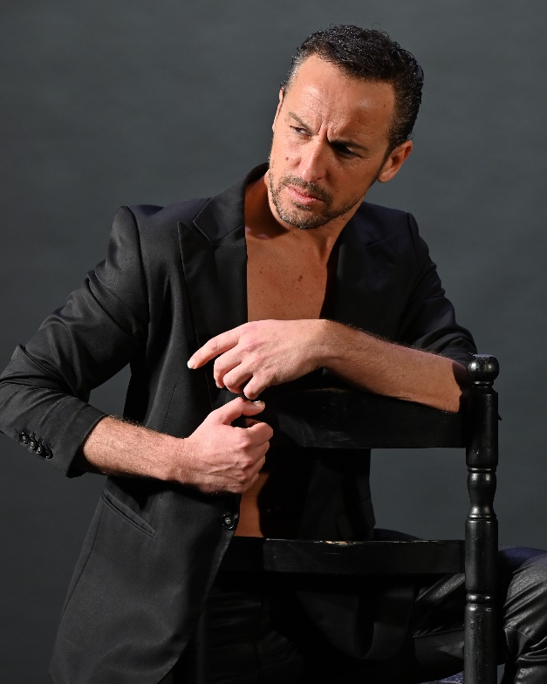
MIGUEL ÁNGEL CORBACHO
Coreógrafo
Miguel A. Corbacho comienza a los ocho años sus estudios de Danza de la mano de Ana Mª Bueno y Manolo Marín, junto a Matilde Coral, Javier Latorre y El Güito, entre otros. Inicia su carrera profesional a los 16 años, durante la que ha formado parte numerosas compañías, como las de María Pagés, Javier Barón, Fernando Romero, Aída Gómez o Antonio 'El Pipa'.

En 1999 ingresa en la Compañía Andaluza de Danza, dirigida por José Antonio, con la que interviene en numerosos espectáculos coreografiados por Manolete, Javier Latorre, Eva Yerbabuena, Isabel Bayón, Alejandro Granados, Javier Barón y el propio José Antonio. De forma paralela, en 2001 actúa en el espectáculo Café cantante, de Manuela Carrasco. También interpreta para la C.A.D. el papel de solista de la coreografía de José Antonio 'Malunó'. En 2002, para el Festival de Lorca y Granada en los Jardines del Generalife, interviene en el papel de Leonardo en Bodas de sangre, bajo la dirección de Antonio Gades. Ese mismo año baila como solista en el estreno de La leyenda, de José Antonio, en la inauguración del Teatro Cánovas de Málaga. Durante 2002 y 2003 recorre, con ambos espectáculos, numerosos teatros de todo el mundo.

Al margen de la compañía, interviene en el Festival de Jóvenes Valores Flamencos de Granada, y en la Arachí Flamenca de Sevilla, con sus propios espectáculos. En agosto de 2004, bajo la dirección de José Antonio y en conmemoración del centenario del nacimiento de Dalí, estrena los espectáculos El sombrero de tres picos y El café de Chinitas para los festivales de Castell de Peralada, Santander y San Sebastián, en los que interpreta los papeles de Molinero y Bailaor, respectivamente, y comparte escenario con José Antonio, Chano Domínguez y Esperanza Fernández.

En noviembre de 2004 se produce su incorporación como Bailarín Principal al Ballet Nacional de España, donde permanece durante casi una década. En 2008 fue galardonado con el Primer Premio a la Mejor Coreografía y Premio a la Composición Musical del Certamen Coreográfico de Madrid por la creación e interpretación de la pieza XY un instante en movimiento, con música original de Lehonidas Boskovec.

Desde septiembre de 2012, conjuntamente con Elena Algado, ejerce las funciones de dirección artística de la compañía Entredos Ballet Español y es coreógrafo de la producción Silencios rotos. En abril de 2012 presenta junto con Elena Algado la coreografía Tiempo de sueños, de la que ambos son coautores, en la Gala de Estrellas del Ballet del Festival Internacional de
Danza Dance Open 2012, en San Petersburgo, repitiendo en la edición 2013 con la coreografía Al alma, esta vez junto con toda la compañía, nuevamente junto con Elena Algado en la edición de 2014. En mayo de 2014 participa en la Gala de Opera y Danza con motivo del 311 aniversario de la ciudad de San Petersburgo, donde ha creado y bailado las coreografías para las arias Toreador, La marcha de los gitanos y Granada, interpretadas junto a los cantantes de ópera Elina Garanca e Ildar Abdrazakov. En agosto de 2015 estrena en el Festival del Teatro Romano de Baelo-Claudia, junto con Elena Algado, su última producción con Entredos Ballet Español, titulada Las moiras, con la que continúa girando.

Como docente, ha impartido cursos de formación en la especialidad de baile flamenco a los miembros del Taller Estudio del Ballet Nacional de España, asi como en diferentes conservatorios (Granada, Málaga, Albacete…) y países (Corea, Singapur…). Desde 2013, imparte clases en el Centro Andaluz de Danza como profesor invitado.

Desde 2019 forma parte, como asistente de dirección, del Ballet Nacional de España bajo la dirección de Rubén Olmo.

En 2020 vuelve a participar en el Open Dance Festival Gala, en San Petersburgo, junto al Ballet Nacional de España. Estrena una coreografía inspirada en los dos últimos movimientos del Capricho español.

Con motivo del Centenario de Antonio Ruiz Soler, en el 2021 Miguel Ángel crea dos piezas, Martinete y Zorongo. Estas dos piezas representan claramente el estilo, la estética y el carácter de Antonio Ruiz Soler. Ambas, estrenadas en el Teatro de la Maestranza de Sevilla.

En 2022, El Instituto Nacional de las Artes Escénicas y de la Música y el Museo Reina Sofía se unen con motivo de la celebración del día de danza y diseñan diferentes coreografías con la iniciativa de mandar un mensaje de solidaridad ante las guerras. En concreto, Miguel Ángel coreografía la pieza Sombras logrando un estreno absoluto de streaming.

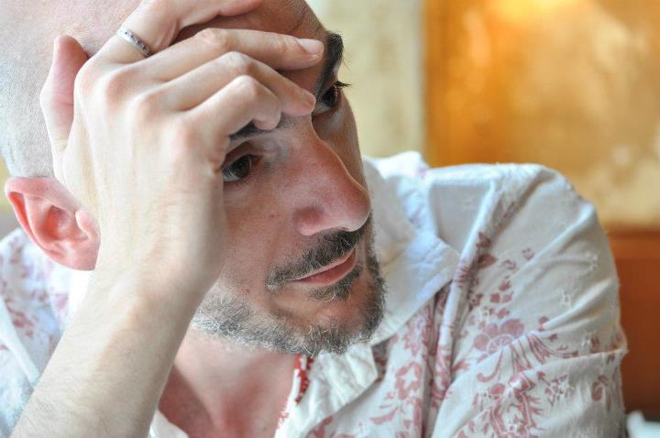
ROBERTO FRATINI
Dramaturgo
Roberto Fratini Serafide (Milano, 1972), dramaturgo y teórico de la danza (premio FAD Sebastià Gasch 2013), es docente en el CSD de Barcelona.
Colabora como dramaturgo con coreógrafos y directores de teatro contemporáneo (Caterina Sagna, Philippe Saire, Marcos Morau, Patricia Apergi, Roger Bernat, Sol Picó, Olga Mesa, Alexandra Waierstall, Wang/Ramírez, Nico Jongen entre otros) en España y en el resto de Europa, donde sus piezas han recibido importantes reconocimientos.
Es profesor invitado en muchas entidades académicas y teatrales europeas (Scuola Paolo Grassi de Milano, Fachhochschule de Berna, Máster FUESCYL de Valladolid, MUET de Barcelona, UCL Louvain, entre otros) y es autor de poemas, libros y ensayos sobre dramaturgia silenciosa y teoría de la danza.
Ha sido key-note speaker de Modul-Dance Europe (2012-2014), responsable de la red "Dramaturgie Chorégraphique" de la Société des Auteurs Suisses, comisario dramatúrgico de la Urtopie(s) International Academy of Choreography de Elefsina y coordinador del blog de pensamiento sobre danza del Mercat de les Flors de Barcelona.
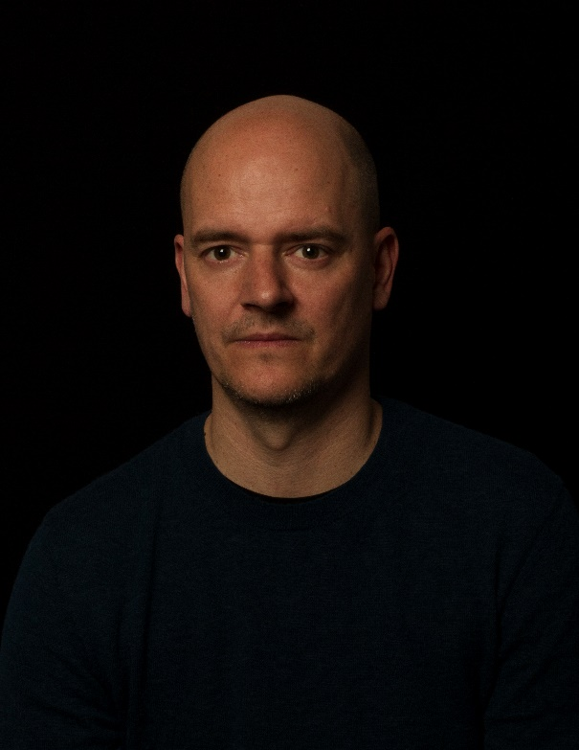
MAX GLAENCEL
Diseño de escenografía
Barcelona 1971.

Formado en la Escola Massana como diseñador industrial, trabaja como escenógrafo desde el 1997.

Colaborador de directores y coreógrafos como Marcos Morau, Àlex Rigola, Carlota Subirós, Sergi Belbel, Xavier Albertí, entre otros, ha estrenado en centros de producción como el Teatre Nacional de Catalunya, Teatre Lliure, Sala Beckett, Centro Dramático Nacional, Schaubuehne (Berlin), Schauspielhaus Düsseldorf.

En los últimos años ha trabajado también con el Teatro Real, Göteborgs Operans Danskompani, The Royal Danish Theater, Teatro Stabile del Véneto, Teatros del Canal, Mercat de les Flors, Opernhaus Zürich, Opera de Lyon, Deutsche Oper am Rhein, entre otros.

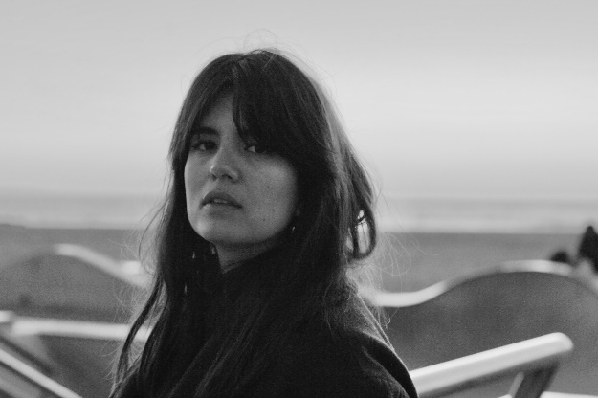
SILVIA DELAGNEAU
Diseño de vestuario
Escenógrafa y creadora escénica nacida en Salamanca, estudió escenografía en el Institut del Teatre de Barcelona y en la École Supérieure des Arts Décoratifs de París.

Hace seis años que colabora como diseñadora con el coreógrafo Marcos Morau y su compañía la Veronal. Entre los trabajos más recientes destacan producciones como Firmamento (Festival Grec de Barcelona 2023), Le sacre du printemps (Deutsche Oper am Rheim 2023), Nachtträume (Opernhaus Zürich, 2022) y La Belle au bois dormant (Opéra de Lyon, 2022).

Receptora del premio Ciudad de Barcelona de Teatro 2019. Como creadora ha presentado su último espectáculo Rave en el Teatre Lliure 2023. Como diseñadora de vestuario para ópera, destacan sus trabajos en Alexina, dirigida por Marta Pazos y estrenada en el Teatre del Liceu (2023), El Abrecartas, dirigida por Xavier Albertí y estrenada en el Teatro Real (2022) y Into the Little Hill, también producida por el Teatro Real (2020) y dirigida por Marcos Morau.

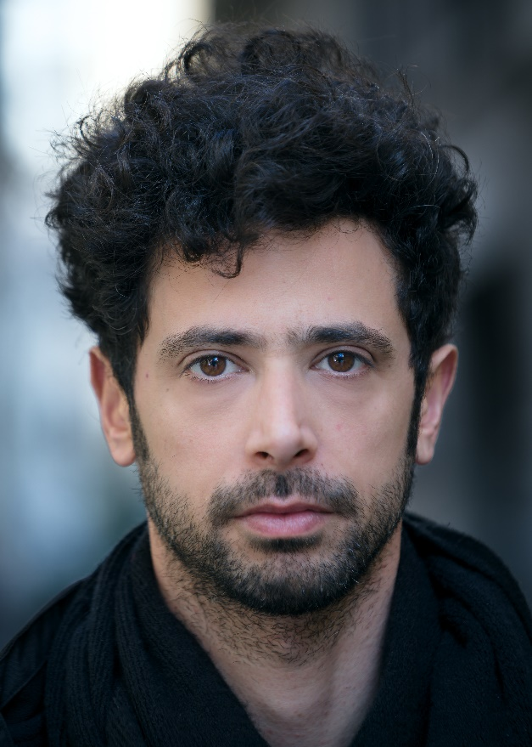
JUAN CRISTOBAL SAAVEDRA
Composición musical
Juan Cristóbal Saavedra a.k.a Equipo es músico y productor musical de origen chileno afincado en Europa desde 2001.

Toca, canta y compone música desde su infancia.
Estudia Sonido y Gestión Cultural para luego partir a Berlín a perfeccionarse como productor musical.
Ahí participa en diversos proyectos artísticos dentro de las artes visuales junto con trabajar como Dj en el legendario Club Tacheles y componer su primer álbum llamado (…e.q.u.i.p.o…), editado por el desaparecido sello barcelonés fueradeserie! Y destacado por John Peel en su programa de la BBC Radio.

En el año 2004, Saavedra se muda a Barcelona donde vive y trabaja hasta el día de hoy.

A su llegada funda el colectivo Dpendiente, donde desarrolla diversos proyectos musicales, presentándose entre otros en el festival BAM y participando con su banda Kim Novak en el compilado “Musiques Mes a Prop” 2005 comisariado por el Institut de cultura de Barcelona (Icub).

Bajo el pseudónimo "Equipo" ha publicado 10 álbumes, además de compilaciones, remixes y colaboraciones. Ha trabajado en un sinnúmero de proyectos en procesos de producción, mezcla y masterización. Se ha presentado en diversos festivales y salas de conciertos a través de Europa y América con diferentes proyectos musicales dentro de los cuales destacan festivales como Mutek (Barcelona), Deleste (Valencia), Cologne Commons (Colonia) or Re-New (Copenhague).

En el área de la Gestión cultural, destaca su participación en la producción de eventos y en el comisariado y regiduría de la exposición "Around Berlín" o las "Jornadas de Música electrónica Caudorella".

En el área de la docencia se ha dedicado a la realización de cursos de producción musical en entornos digitales: software, técnica y teoría en centros culturales como Convent de Sant Agustí, Les Basses, Capsa o Casa Sagnier al igual que en la Escola de Música de Terrassa, Escola de Música de Manresa, Niu Espai Artístic Contemporani o el Ableton User Group Barcelona. En Brasil, Saavedra ha impartido Workshops en Ateliê Aberto (Campinas), Cromática (Pouso Alegre) y FIIM – Festival Internacional de
Inovação Multimidia (Brasilia).

Actualmente se encuentra disponible en la plataforma online Domestika.org su curso de “Introducción a Ableton Live” en castellano con subtítulos en 7 idiomas con más de 25000 alumnos a nivel mundial.

En las artes visuales sus colaboraciones han sido presentadas en sitios como Sónar Festival (Barcelona), Galerie K&S (Berlin), VIPER Festival (Basel), Loop (Barcelona), La Casa Encendida (Madrid), Citerne.live (Mercat de les Flors, Barcelona) Centro de Arte Contemporáneo (Huarte), Museo de Navarra (Pamplona), Centre d'Art Santa Mònica (Barcelona) o C3 – Center for Culture & Communication (Budapest).

En el área de las artes escénicas ha trabajado como músico, diseñador sonoro y técnico de espectáculos con Roger Bernat, Azkona & Toloza, Marcos Morau, La Veronal y las coreógrafas Sonia Gómez y Amaranta Velarde entre otros. Estos trabajos escénicos han sido presentados alrededor del mundo en festivales como Festival Grec de Barcelona, Festival de Avignon, Festival de Otoño de Paris, Kunstenfestivaldesarts de Bruselas, Tanz im August de Berlín y Bienal de Venecia.

En 2022 es nominado a mejor Espacio Sonoro por Opening Night de La Veronal en los XXIV Premis de la Crítica d’Arts Escèniques. Ese mismo año la compañía La Veronal, de la cual Saavedra forma parte desde el año 2018, recibe el Premi Ciutat de Barcelona d’Arts Escèniques por los espectáculos Sonoma y Opening Night.

Entre sus últimos creaciones junto a Marcos Morau destacan Folkå (Nederlands Dans Theater / NDT2, 2021), Hermana - The Seven Sins (Gauthier Dance Company Stuttgart, 2022) y La Belle au bois dormant (Ballet de l'Opéra de Lyon, 2022).

+info:
juancristobalsaavedra.com
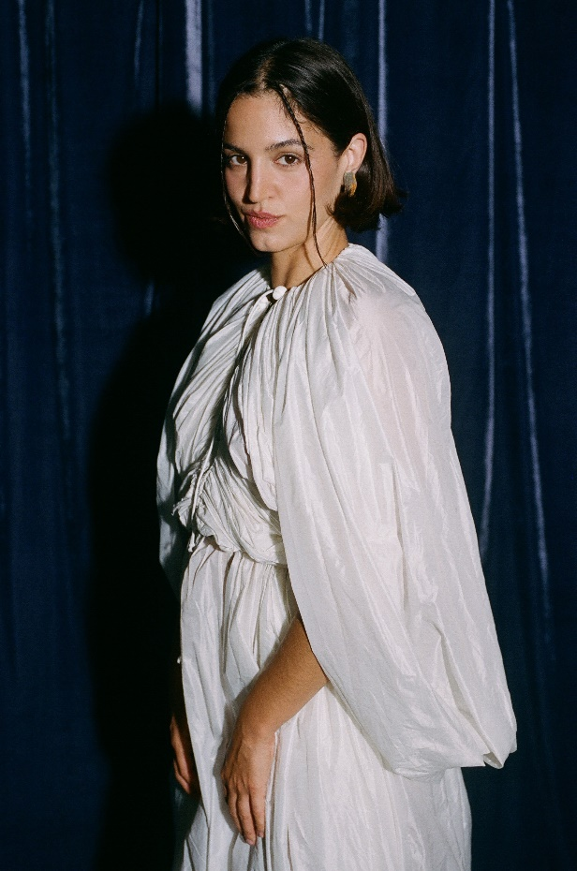
MARIA ARNAL
Colaboración especial
Es una de las voces más reconocidas y rompedoras del panorama musical contemporáneo en España. Afincada en Barcelona, combina su faceta de creadora de canciones, cruzando pop, electrónica y música tradicional polifónica, con proyectos que experimentan con el sonido, la tecnología y el arte. Ha publicado dos discos de larga duración, junto a Marcel Bagés, por los que ha obtenido gran reconocimiento: mejor disco nacional, mejor artista revelación, mejor disco pop, mejor canción nacional de los Premios de la Música Independiente, Premi Ciutat de Barcelona, Ojo Crítico de RTVE, a la artista revelación, entre otros. Ha actuado en algunos de los festivales más icónicos, como el Festival Sónar 2022, donde presentó el espectáculo Hipertutopía junto al coro de chicas de l’Orfeó Català, y en reconocidos escenarios internacionales, como el del evento TED Talks de Vancouver 2023, entre otros.

Como compositora, ha participado en proyectos como la pieza sonora AIR, para la Bienal de Arquitectura de Venecia 2021 y SIRENA, para el Hipermirador Torre Glòries 2022, una pieza coral generativa que reacciona a tiempo real con el big data de Barcelona, ambos junto al productor John Talabot. Codirige, junto al comisario Jose Luis de Vicente, el ensayo sonoro Cada capa de l'Atmosfera (CCCB 2022), conectando la conciencia sónica con la emergencia climática, que ha sido nominado a dos premios ONDAS. Actualmente, investiga las posibilidades de los modelos de voz sintéticos generados con inteligencias artificiales, en un proyecto junto al Centro Nacional de Supercomputación, expuesto actualmente en el CCCB, a la vez que está componiendo su próximo álbum, el primero en solitario de larga duración.
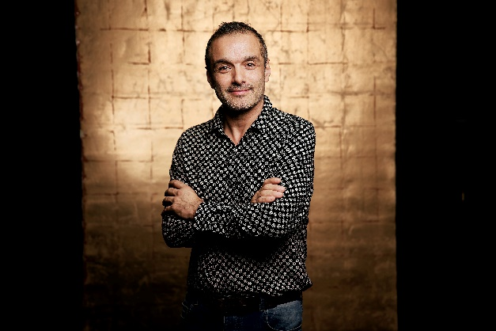
BERNAT JANSÀ
Diseño de iluminación
Bernat Jansà se formó en técnicas del espectáculo en el ISTS de Aviñón y empezó a trabajar como diseñador de luces de la compañía Els Joglars, donde realiza los espectáculos Daaalí, Ubú Rey entre otros y con quien sigue trabajando actualmente.

Desde hace 10 años trabaja de director técnico con la compañía La Veronal, donde hace los diseños de Pasionaria, Sonoma y Firmamento.

También ha trabajado con producciones independientes de danza como “Alegorías” de Paula Comitre y la compañía Ate9 con Danielle Agami.

En ópera ha hecho los diseños Don Carlo y de El pintor, ambas dirigidas por Albert Boadella y estrenadas en teatros del Canal de Madrid.

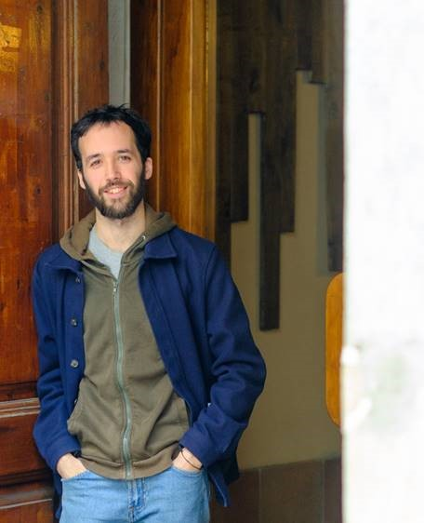
MARC SALICRÚ
Diseño de audiovisual
1993. Artista intermedia. De oficio escenógrafo, iluminador y baterista.

Artista residente en Can Xalant, Centro de Creación y Pensamiento Contemporáneo (2009-2013).
Licenciado en escenografía en la Escuela Superior de Arte Dramático de Barcelona (ESAD, Instituto del Teatro, 2015). Músico de The Free Fall Band (Primavera Labels).

Paralelamente, se ha formado en talleres de cine, programación, tecnología expresiva y control audiovisual en Hangar, Telenoika y ESCAC. Estudió Soundpainting con Walter Thompson (París, 2017) y Arnau Millà (Vilafranca, 2022). Completó el MOOC - Create In Public Space, impartido por la FAI-AR (2020). Es profesor invitado de escenografía en el Instituto del Teatro (2020-2023).

Es fundador y miembro del colectivo VVAA (ARCAS 2020, This is Real Love, Pool (No Water), Wohnwagen o Like Si Lloras).

Sus trabajos más recientes incluyen la colaboración con el artista Jaume Plensa diseñando la escenografía de la ópera Macbeth de Verdi en el Gran Teatre del Liceu (2023), el diseño de escenografía e iluminación de la ópera Paraíso de Nuno da Rocha en Lisboa junto a Marcos Morau y la iluminación para La Consagración de la Primavera de Stravinsky, estrenada en el Oper am Rhein de Düsseldorf (2023) dirigida por Morau. También diseñó la escenografía e iluminación para la obra El Temps i els Conway, dirigida por Àngel Llàcer en la Sala Gran del TNC (2023) y Fàtima, de Jordi Prati i Coll, en el Teatre Lliure de Gràcia (2022). En el ámbito audiovisual su última creación fue un cortometraje de animación para Firmamento, de la Veronal y su última instalación, "Breve inicio de aproximación al Trayecto por el trayecto", inauguró la nueva sede del Museo de Arte Contemporáneo de Mataró dentro de la exposición colectiva "22 Finestres".

Ha creado espectáculos en colaboración con Andrés Lima (El Chico de la última Fila), Íntims produccions (Wasted, Pool (No Water), Éter Brota, Dels Intestins una soga...), Ivan Morales (La Calavera de Connemara, Esmorza amb mi,...), Jordi Oriol - Indigest (Europa Bull), Sílvia Delagneau (El Sexe dels Fongs), Ferran Dordal (Paradís Inundar), Albert Arribas (El Jardí), Nico Jongen (Silence, Los Figurantes, Ruido), David Selvas (La Cuina de Rossini), Montse Amenós, Anna Llopart y Damien Bazin, Ponte en Pie, Sergi Pompermayer, Ángel Llàcer o Daniel Anglès (Rent, Fun Home), en lugares como el Teatre Nacional de Catalunya, Teatre Lliure, el Gran Teatre del Liceu, Sala Hiroshima, Sala Beckett, Teatro Maria Guerrero, Teatros del Canal, Teatro del Barrio, Teatro Español y Cineteca del Matadero, Teatre Romea o Teatre Condal y festivales como FiraTàrrega, Temporada Alta, Meetyou Valladolid, Kunsten Festival de Bruselas, Fringe, MadFeria o Festival Grec, entre otros.

En televisión, trabajó con RTVE y El Terrat en la ideación y diseño escenográfico de las galas de los Premios Goya 2019 y 2020, así como en especiales de la cadena española.

Ha recibido el Premio de la Crítica 2020 a la Mejor Iluminación (Chico Última Fila), el Premio de la Crítica 2020 al Mejor Espectáculo de Nuevas Tendencias (This is Real Love), el Premio BBVA de Teatro 2018 por Wohnwagen (Colectivo VVAA) y el Premio BroadwayWorld Spain 2016 por la escenografía de RENT. Fue seleccionado para participar en el Young Event World Artists (WEYA 2019) en los Juegos Olímpicos Culturales de Londres de 2012.

Su obra investiga la creación de burbujas espacio-temporales con una necesidad estética de épica, donde los espectadores, voluntarios o no, se sumergen en abstractas y nublosas realidades que interfieren en sus experiencias y expectativas diarias, afectando un intento de encontrarse en la mirada de los demás y perderse en el caos. Tanto dentro como fuera del teatro.
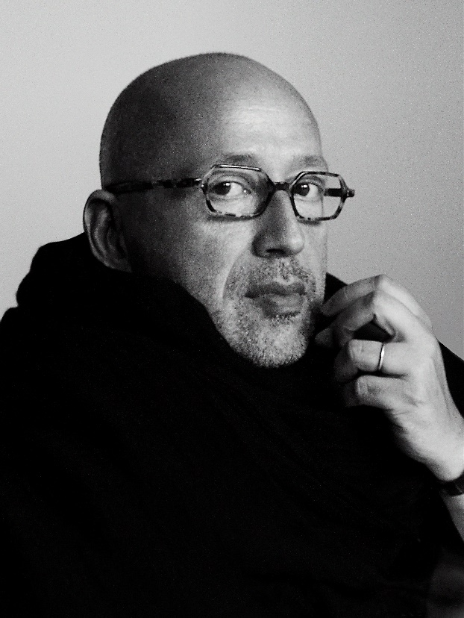
RUVEN AFANADOR
Fotografía
Tocar el alma humana mediante la imagen fotográfica, es para Ruven Afanador un imperativo vital. Vocación que lo habita desde las caminatas infantiles, de la mano de sus padres, en su natal Bucaramanga (Colombia), cuando observaba extasiado el proceso de retoque análogo en un laboratorio fotográfico local. Elección confirmada durante los más de treinta años que lleva residiendo en Nueva York, a la luz del mismo ímpetu con el que hace unas semanas su lente ha capturado otro retazo del ser de Oprah Winfrey, en un trasegar creativo cuya importancia global ha sido construida milímetro a milímetro con la disciplina de quien habita la certeza de que todo sueño se puede hacer realidad.

Aunque llegó a los 14 años a vivir a Estados Unidos, nunca ha perdido la consciencia de sus raíces. De hecho, a ello atribuye algunas de las más importantes particularidades de su trabajo. “Yo siento que los fotógrafos latinoamericanos tenemos cierta pasión y cierta fuente de inspiración que es interminable. En los fotógrafos latinoamericanos que admiro, veo mucho esa parte” -asegura-.

El volumen de su voz es contrario al de sus imágenes. Discreto en su tono, sus retratos fotográficos son una sinfonía estética contundente. Universo visual creado desde un intrincado proceso de desarrollo técnico y sofisticación sensitiva, que tanto en el ámbito comercial como artístico le valen a Ruven Afanador hoy por hoy, un puesto entre los mejores fotógrafos del mundo, aunque su timidez, con frecuencia le impida aceptarlo abiertamente.

Del Dalai Lama a Barak Obama, de Gabriel García Márquez a su adorada Rossy de Palma. La constelación de luminarias del cine, la música, la ciencia, la religión, la literatura y la televisión cuya naturaleza su lente ha fijado, es tan impactante como sus itinerarios y la pléyade de publicaciones y marcas que encuentran en él, el autor visual idóneo para los más interesantes retos, en esta, la era de la imagen.

Elle, Rolling Stone, Vogue, Vanity Fair, The New Yorker, El País de Madrid, The New York Times, The Hollywood Reporter, Billboard, Los Ángeles Times, son un mínimo puñado de las páginas que sus imágenes han llenado. Buenos Aires, Milán, Sevilla, Barcelona, Granada, Kyoto, Shanghai, New York, Los Ángeles, Zúrich, son algunas de las latitudes donde su obra ha sido expuesta; al lado de su orgullo más importante, -por ser ese sueño que anheló desde muy temprana edad-: sus libros.

Torero, Sombra, Ángel Gitano, Mil Besos y recientemente Hijas del Agua, son trabajos editoriales que reflejan lo más excelso de su forma de ver el mundo, de su compromiso artístico, pero por sobre todas las cosas: de su convicción humanista.

Camino que hace décadas lo llevó a España. Donde la parte más apasionada del ADN Ibérico le sedujeron la sensibilidad a término indefinido, tejiendo un intrincado idilio histórico-estético, permeando de manera definitiva su forma de crear. Universo que ha tenido de él un culto fotográfico que abre la puerta bajo su impronta andrógina, al flamenco y el toreo, entre otras expresiones culturales. Propuestas que, le han valido no solo significativos reconocimientos, sino una profunda satisfacción personal.

Sus trabajos están siempre dotados de un aura de admiración hacia cada personaje que fotografía, comunicando con ello ese valor del que la humanidad requiere tanto: respeto. Es un hombre tan respetuoso como exigente. En su labor no admite el espacio al error, cada fotografía es resultado de un largo proceso de investigación, preproducción, producción y postproducción, corroborando que su éxito está tan lejos de la serendipia como vinculado al compromiso diario.

Estudioso del femenino, es frecuente encontrar en sus retratos un particular savoir faire, símil exacto del contrapunto único entre fuerza de carácter y dulzura del corazón de la mujer santandereana. Tal cual como aquellas tardes en las que observaba a su madre peinar sus cabellos, hasta ese instante en el que desde el recuerdo la evoca como lo que será siempre: directriz mayor de su corazón.

Sin miedo a la policromía emocional, su obra está habitada también por brochazos de fuego, exhalando un homoerotismo tan provocador como embriagante, en una dinámica que reserva siempre una sorpresa sensitiva.

Orgulloso de su origen colombiano, Ruven Afanador mantiene un lazo indeleble con su nación, en una comunicación fluida en la que imparte talleres, hace exposiciones y por supuesto desarrolla proyectos como Hijas del Agua, donde junto a la artista Ana González Rojas, creó una serie de obras teniendo como leitmotiv a la mujer indígena nacional, gestando lo que es sin duda una de las cartas de amor más halagadoras que se le ha hecho al femenino vernáculo desde el arte contemporáneo.

Ruven Afanador es más allá de las brillantes portadas, los halagadores titulares, las impactantes campañas y un sin número de exposiciones. Un fotógrafo, un artista visual: sensibilidad colombiana de talla mundial.
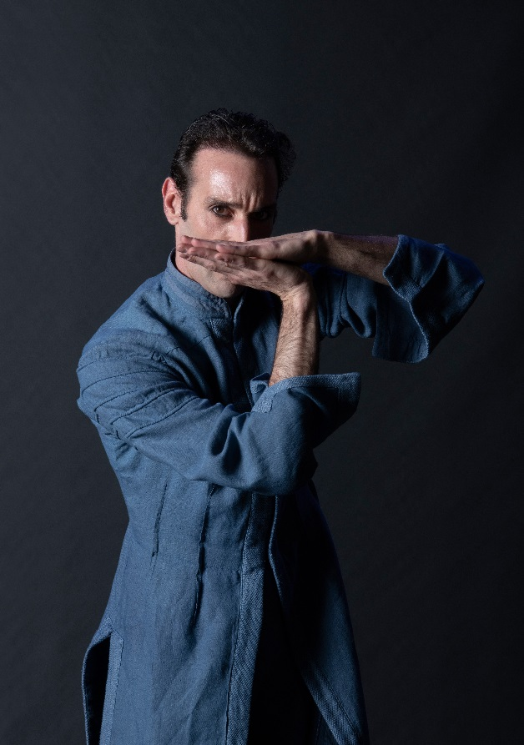
RUBÉN OLMO
Director del BALLET NACIONAL DE ESPAÑA
Rubén Olmo (Sevilla, 1980) descubrió precozmente su amor por la danza. Con 9 años ingresó en el Conservatorio de Sevilla, donde se licenció en Danza Española y Danza Clásica en 1996. Allí tuvo como maestros, entre otros, a Marisol Delgado, José Manuel Moreno y Pepa Coral. Durante su periodo de formación también recibió clases en las escuelas de Manolo Marín, Carmen Montiel y José Galván y realizó cursos con Pedro Azorín, Juanjo Linares, Victoria Eugenia, ‘Manolete’, ‘Güito’, Mario Maya, José Granero, Javier Latorre, Aída Gómez, Nadín Astor, Antonio Canales, Teresa Nieto, Rosa Naranjo y Carmina Ocaña.
Su carrera profesional como bailarín comenzó a los 16 años, cuando ingresó en la Compañía de Javier Barón, con la que participó en el espectáculo El pájaro negro, con Belén Maya como bailaora principal. Un año después entró a formar parte de la Compañía de Danza Española de Aída Gómez, donde actuó como bailarín solista en el espectáculo Estamos solos, con coreografía de José Antonio, Javier Latorre y Aída Gómez. Además, participó en la producción del Teatro de la Zarzuela El barberillo de Lavapiés, coreografiada por Ramón Oller.
En 1998, con 18 años, se incorporó al cuerpo de baile del Ballet Nacional de España (BNE) bajo la dirección de Aída Gómez y ascendió a bailarín solista un año después. Durante su etapa en el BNE actuó como primer bailarín en los montajes Luz de alma, con coreografía de Javier Latorre; La Celestina, coreografiada por Ramón Oller y con dirección escénica de Adolfo Marsillach; Poeta, de Javier Latorre; Carmen, de José Antonio Ruiz; Ritmos, de Alberto Lorca; Oripandó (Farruca), de Israel Galván; y Grito (Alegrías), de Antonio Canales. En 2002, decidió dejar el BNE e ingresar en la Compañía de Eva Yerbabuena. Aunque ha seguido colaborando con el BNE posteriormente como coreógrafo y bailarín invitado en, entre otros, el montaje Ángeles Caídos.
Antes de cumplir su sueño de formar su propia compañía en 2006, bailó en los espectáculos Carmen y Dalí, de la Compañía Metros, dirigida por Ramón Oller; y Los Tarantos (Musical Flamenco), con coreografía de Javier Latorre y dirección de Emilio Hernández. También ejerció como primer bailarín, coreógrafo y adjunto a la dirección en la Compañía de Rafael Amargo.
Para la compañía que lleva su nombre, Rubén Olmo ha creado los montajes Érase una vez que era, estrenado en el Teatro Albéniz de Madrid (2003), Belmonte (Teatro Albéniz de Madrid, 2006), Pinocchio (Teatros de la Villa de Madrid, 2007), Tranquilo alboroto (Teatro Central de Sevilla, 2010), Las tentaciones de Poe (Teatro Central de Sevilla, 2012), Horas contigo (Teatro Fernán Gómez, 2018), La muerte de un minotauro (Festival Internacional de Danza de Itálica, 2019), Naturalmente Flamenco (Festival de Jerez, 2019) y Diálogo de Navegante (Bienal de Málaga, 2019).
Ha sido maestro en el Centro Andaluz de Danza (CAD) de 2008 a 2018 y director del Ballet Flamenco de Andalucía (BFA) de 2011 a 2019. Al frente de la compañía pública andaluza estrenó los espectáculos Metáfora (2012), Llanto por Ignacio Sánchez Mejías (Jardines del Generalife de la Alhambra, 2012).
También ha colaborado, como bailarín invitado o coreógrafo, con las compañías de danza y artistas más importantes de España. Participó en los espectáculos Permíteme bailarte, de Aída Gómez; Jazzing Flamenco, de Antonio Najarro; La horma de su zapato, de Isabel Bayón; y El amor brujo, de Víctor Ullate. Además, intervino en la ópera El público, de Federico García Lorca, compuesta por Mauricio Sotelo (Teatro Real, 2015).
Premio Nacional de Danza en 2015, Rubén Olmo ha sido galardonado a lo largo de su carrera con el Premio Max (2014), la Zapatilla de Plata de Indanza (2012), el Giraldillo de la Bienal de Flamenco de Sevilla (2010) o el Premio de Interpretación de Danza Pilar López (2007). Sus montajes también han recibido premios, entre los que destacan el Premio de la Crítica del Festival de Jerez (2019) para Horas contigo o el Giraldillo Ciudad de Sevilla (2016) para Toda la vida bailando.
Desde septiembre de 2019 Rubén Olmo es el director del Ballet Nacional de España.

BALLET NACIONAL DE ESPAÑA
El Ballet Nacional de España (BNE), dirigido por Rubén Olmo desde septiembre de 2019, es la compañía pública referente de la danza española desde que se fundó en 1978 bajo el nombre de Ballet Nacional Español, con Antonio Gades como primer director. Forma parte de las unidades de producción del Instituto Nacional de la Artes Escénicas y de la Música (INAEM), perteneciente al Ministerio de Cultura y Deporte.
La finalidad del BNE se centra en preservar, difundir y transmitir el rico patrimonio coreográfico español, recogiendo su pluralidad estilística y sus tradiciones, representadas por sus distintas formas: académica, estilizada, folclore, bolera y flamenco. Asimismo, trabaja para facilitar el acercamiento a nuevos públicos e impulsar su proyección nacional e internacional en un marco de plena autonomía artística y de creación.
Disponer de una programación que combine la creación con la preservación del repertorio tradicional de la danza española y la incorporación continuada de nuevas creaciones se halla dentro de las líneas maestras del Plan Director actual. En este sentido, el BNE ha puesto en marcha una nueva línea de creación abierta a las vanguardias y las nuevas tendencias, invitando a coreógrafos internacionales y nuevos creadores a colaborar con el BNE. Dentro de este contexto de aprendizaje, el BNE desarrolla además talleres que fomentan la especialización y el perfeccionamiento de los profesionales de la danza en el ámbito de la interpretación y de la creación.
Para promover la difusión de la danza española, el BNE fomenta la movilidad tanto nacional como internacional alternando espectáculos de gran formato con producciones más ajustadas y abiertas a la experimentación. Alienta la gestión económica sostenible de todas las producciones e impulsa la cooperación entre las diferentes unidades de producción del INAEM y otras instituciones públicas de todas las comunidades autónomas, así como la colaboración público-privada a nivel nacional e internacional.
En los últimos años, el BNE ha desarrollado iniciativas y colaboraciones en el mundo de la moda y potenciado las visitas de conservatorios y escuelas de toda España a sus ensayos. Dentro de su proyecto pedagógico, ha organizado distintas master class con grupos de niños de diversas capacidades y publicado el primer libro y videojuego de Danza Española para niños, titulado Bailando un Tesoro. En esta línea de difusión, el BNE ha creado el Círculo de Amigos y una línea de venta de productos de merchandising.
El BNE ha obtenido a lo largo de su existencia diversos premios nacionales e internacionales, entre los que destacan el Premio a la Crítica al Mejor Espectáculo Extranjero (1988) del Metropolitan de Nueva York; Premio de la Crítica Japonesa (1991); Premio de la Crítica al Mejor Espectáculo (1994) en el Teatro Bellas Artes de México; Premio del Diario El País (1999) al espectáculo Poeta; Premios de la Crítica y del Público (2002) a la coreografía Fuenteovejuna, de Antonio Gades, en el VI Festival de Jerez; Premio del Público (2018) del Festival de Jerez; Premio Cerinos (2018) del Festival Internacional de Teatro Clásico de Mérida; premios del público Teatro de Rojas (Toledo) al Mejor Espectáculo de Danza en 2008, 2010, 2012 y 2014; y en 2010, el Festival Internacional del Cante de las Minas le concedió el Premio Extraordinario a las Artes Escénicas por su “magnífica contribución a la preservación y difusión del mejor flamenco”.

BALLET NACIONAL DE ESPAÑA
Director Rubén Olmo
Asistente de Dirección Miguel Ángel Corbacho; Bailarines Principales Invitados Esther Jurado, Francisco Velasco; Primeros Bailarines Aloña Alonso, Inmaculada Salomón, José Manuel Benítez, Antonio Correderas, Sergio García, Eduardo Martínez; Solistas Estela Alonso, Débora Martínez, Miriam Mendoza, Irene Tena, Cristian García, Albert Hernández, Matías López, Carlos Sánchez; Cuerpo de Baile Ana Agraz, Cristina Aguilera, Ana Almagro, Sara Arévalo, Pilar Arteseros, Marina Bravo, Mercedes Burgos, Irene Correa, Patricia Fernández, Yu-Hsien Hsueh, María Martín, Sara Nieto, Laura Vargas, Noelia Ruiz, Irene Tena, Vanesa Vento, Sou Jung Youn, Diego Aguilar, Juan Berlanga, Axel Galán, Álvaro Gordillo, Antonio Jiménez, Adrián Maqueda, Álvaro Marbán, Víctor Martín, Alfredo Mérida, Javier Polonio, Manuel del Río, Pedro Ramírez, Sergio Valverde; Maestra Repetidora Maribel Gallardo; Repetidores Cristina Visús; Instructora de Danza Diana Noriega; Maestros de Ballet Elna Matamoros, Tino Morán, Raúl Tino; Cantaora Saray Muñoz; Cantaor Gabriel de la Tomasa; Juan José Amador “El Perre”; Guitarristas Enrique Bermúdez, Jonathan Bermúdez, Diego Losada, Víctor Márquez; Percusionista Iván Fernández, Roberto Vozmediano; Pianista José Luis Franco.
Directora Adjunta Guiomar Fernández Troncoso; Gerente Pablo Gauna; Directora de Producción Sarah Bonaldo; Director Técnico Tomás Pérez; Director de Comunicación Eduardo Villar; Ayudante de Comunicación Laura Ciudad; Mecenazgo, Actividades Pedagógicas y Secretario de Dirección Jesús Florencio; Departamento de Producción Manuel Balaguer, María Fernández; Regiduría de Vestuario Javier Caraballo; Personal Samantha Hilario; Administración Belén Moreno; Responsable de Mantenimiento José Ramón Gómez; Director Técnico Adjunto Pedro Muñoz, Adjunto a la Dirección Técnica José Román; Regidores Pilar Orive, Elena Sanz; Maquinaria Ismael Martínez; Iluminación Asier Basterra, Javier Hernández, Arturo Dosal; Utilería Juan Mª Arguedas, Francisco Hernández, Pilar López, Milena Ríos; Audiovisuales Jesús Ávila, Luis M. Castro, Mercedes Martín, Rodrigo Cotobal; Sastrería Cristina Catoya, Teresa Morollón, Mónica Ramos, Teresa Rodrigo, Isabel Fernández; Fisioterapeuta Juan Pedro Barranco; Ángel Pérez; Masajistas Julián Mínguez; Ordenanza José Manuel Ollero; Encargado de Almacén Vicente Antonio Gómez; Limpieza Dolores Escrivá, Antolina Pequeño.

Agradecimientos: Círculo de Amigos del BNE

